6 класс. Математика. Задание на 12 мая. Урок 1
Тема занятия: Повторение. Арифметические действия с рациональными числами.
Откройте учебник на странице 147 п.26-27. Вспомнить и понять предложения с жирным шрифтом.
Понять и переписать в тетрадь таблицу.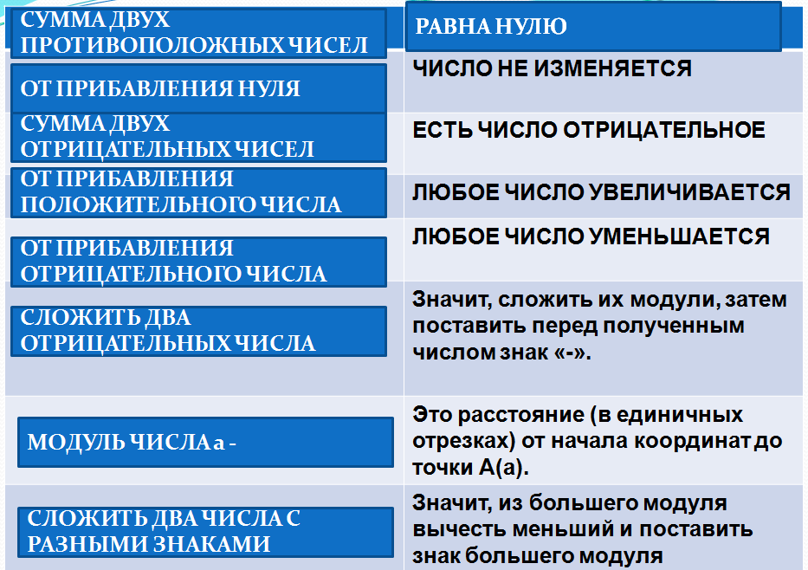
Решите № 913 устно.

Домашнее задание. Читать п.26-27. № 920 № 944 № 949 б
Выполненное задание отправлять через WhatsApp

